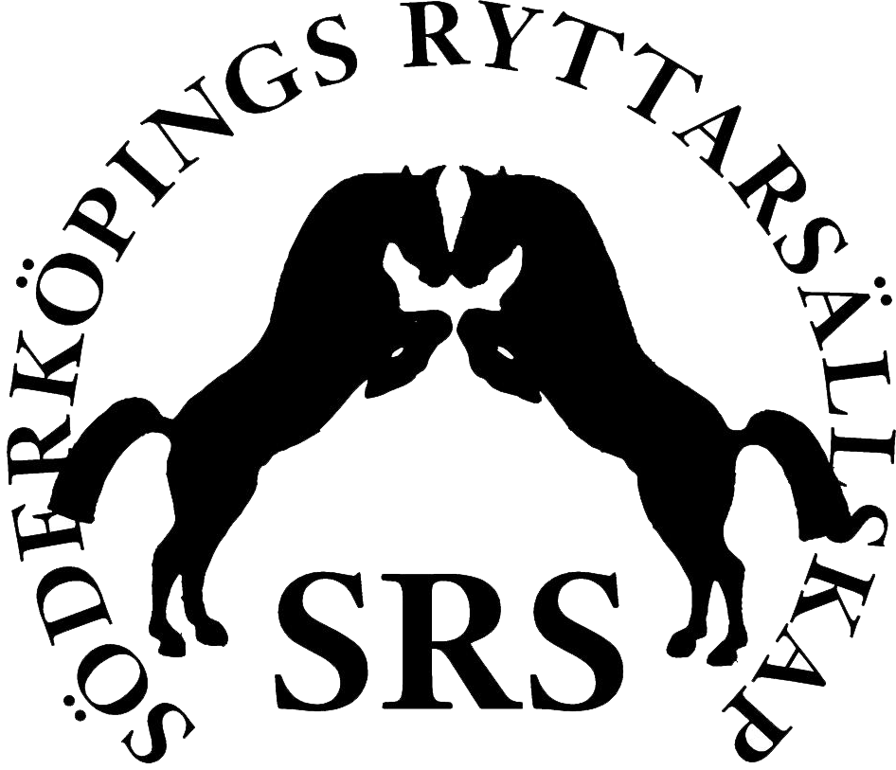
Nyfiken på att rida på SRS?

Nu planerar vi inför hösten, kanske är du nyfiken och intresserad? VÄLKOMMEN att höra av dig
NY ELEV utan ridvana?
Er hänvisar vi till vår Prova på-ridning på lördagar. Första tillfället bjuder vi på, uppge detta vid bokning. Info om vår prova på-ridning hittar du på vår hemsida.

NY ELEV med ridvana? Eller ridit förr men kanske är ringrostig?
Er önskar vi få en kontakt med redan nu. Toppen om vi får till en GRATIS provlektion för er innan höstterminens start och sedan kan vi diskutera vidare upplägg till hösten.

Kontakt:
076 142 41 15, kansli@soderkopingsrs.se
www.soderkopingsrs.se

